Nuevo Cosentino City 2.0 en Madrid

- Cosentino City Madrid renueva sus instalaciones y avanza hacia un modelo 2.0, donde la digitalización y la experimentación con los materiales son clave. La estética de Cosentino City Madrid se define por ambientes menos minimalistas, más acogedores, naturales y con sorprendentes combinaciones en formatos, texturas y acabados.
- Ubicado en Paseo de la Castellana, 116, Cosentino City Madrid es un escaparate de las infinitas posibilidades arquitectónicas y estéticas que ofrecen las innovadoras y sostenibles superficies by Cosentino al mundo de la arquitectura y el diseño.
- Galería de imágenes Cosentino City Madrid

Cantoria, julio de 2021.- Cosentino City Madrid reabre sus puertas, en el número 116 del Paseo de la Castellana, con una renovada imagen en los 245 m2 que componen su planta principal, y que ha supuesto una inversión de 160.000€ para la multinacional española. El brillante trabajo de reforma, desarrollado en exclusiva por el departamento de Expansión de Grupo Cosentino y su equipo de diseñadores de interiores, se alinea con la estrategia y el espíritu 2.0 de las últimas aperturas llevadas a cabo en el mundo, como los Cities de Barcelona, Ámsterdam y Tel Aviv, donde la digitalización y la aplicación de la tecnología más vanguardista juegan un papel esencial.

La versión 2.0 de Cosentino City ofrece al diseñador, arquitecto y cualquier persona que esté inmersa en un trabajo arquitectónico y decorativo, una mejor experiencia con los materiales para inspirarse, crear e innovar en sus proyectos, haciéndolos más tangibles durante la fase de diseño y selección de productos, colores y texturas. La digitalización, la atención personalizada y la disponibilidad para organizar eventos profesionales de diferente índole, convierten a Cosentino City en un espacio único e innovador dentro del sector.

A nivel estético, la transformación de Cosentino City Madrid se define por ambientes menos minimalistas, luminosos, abiertos y amplios. Materiales y enfoques naturales se mezclan con sorprendentes combinaciones en formatos, texturas y acabados, capaces de mostrar las infinitas posibilidades arquitectónicas y estéticas que ofrecen las superficies Silestone®, Dekton®, Sensa by Cosentino® y Piedra Natural by Cosentino®. Versatilidad dimensional y empatía espacial, todo ello para logar un entorno acogedor, donde pensar y crear, donde entablar una conversación sin prisas, donde querer volver una y otra vez más.

Cosentino City Madrid da por tanto un gran paso cualitativo en cuanto a su concepto y diseño, consolidándose como una plataforma integral de inspiración y punto de encuentro para los profesionales de la arquitectura y el diseño, y el cliente final.

“Atelier”

El corazón del renovado Cosentino City Madrid es sin duda el “Atelier”, espacio que cambia por completo su diseño, concepto y filosofía. El “Atelier” pasa de ser una sala de exposición con muestras únicamente de Cosentino a un innovador workshop y biblioteca completa de materiales, donde las innovadoras y sostenibles superficies by Cosentino se mezclan con otros productos, como maderas, telas, libros, pomos, grifos, jarrones o iluminación, para que los profesionales puedan inspirarse y desarrollar sus proyectos al más mínimo detalle y con las últimas tendencias. El cuidado atrezo se completa con libros de arquitectura y diseño, que hacen aún más acogedor e inspirador el ambiente.

El estilo mediterráneo que aporta el suelo del “Atelier”, con la superficie ultracompacta Dekton® y su elegante color Craftizen Albarium, contrasta con la estética industrial y natural que aporta la madera de roble y el revestimiento vertical oscuro de Dekton® Domoos, aplicado en su espesor “Slim” de tan solo 4 mm. Esta combinación de madera y tonalidad negra de Dekton® se aprecia también en la mesa central, cuya estructura es de metal en color negro. El espacio se completa con dos dinámicos expositores verticales donde se aprecian grandes piezas de la superficie mineral híbrida Silestone® y la piedra natural protegida Sensa by Cosentino®. El “Atelier” es indudablemente una invitación y un ofrecimiento al disfrute y la creación.

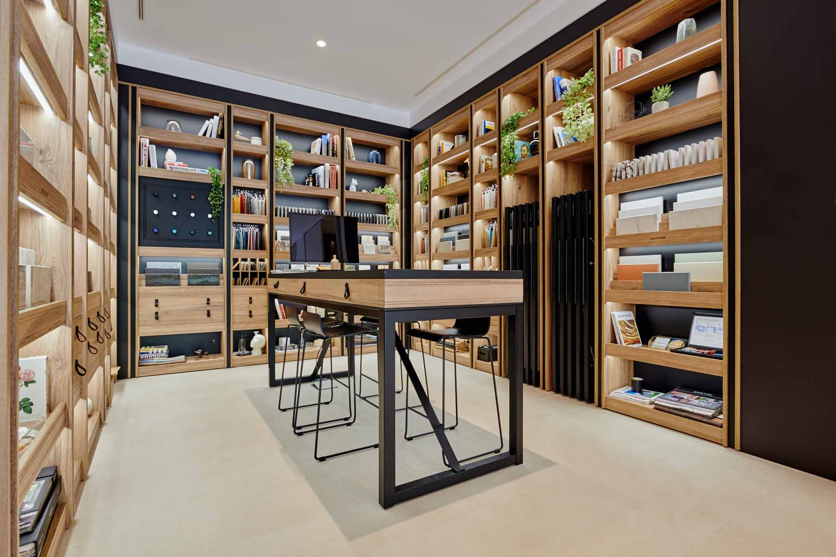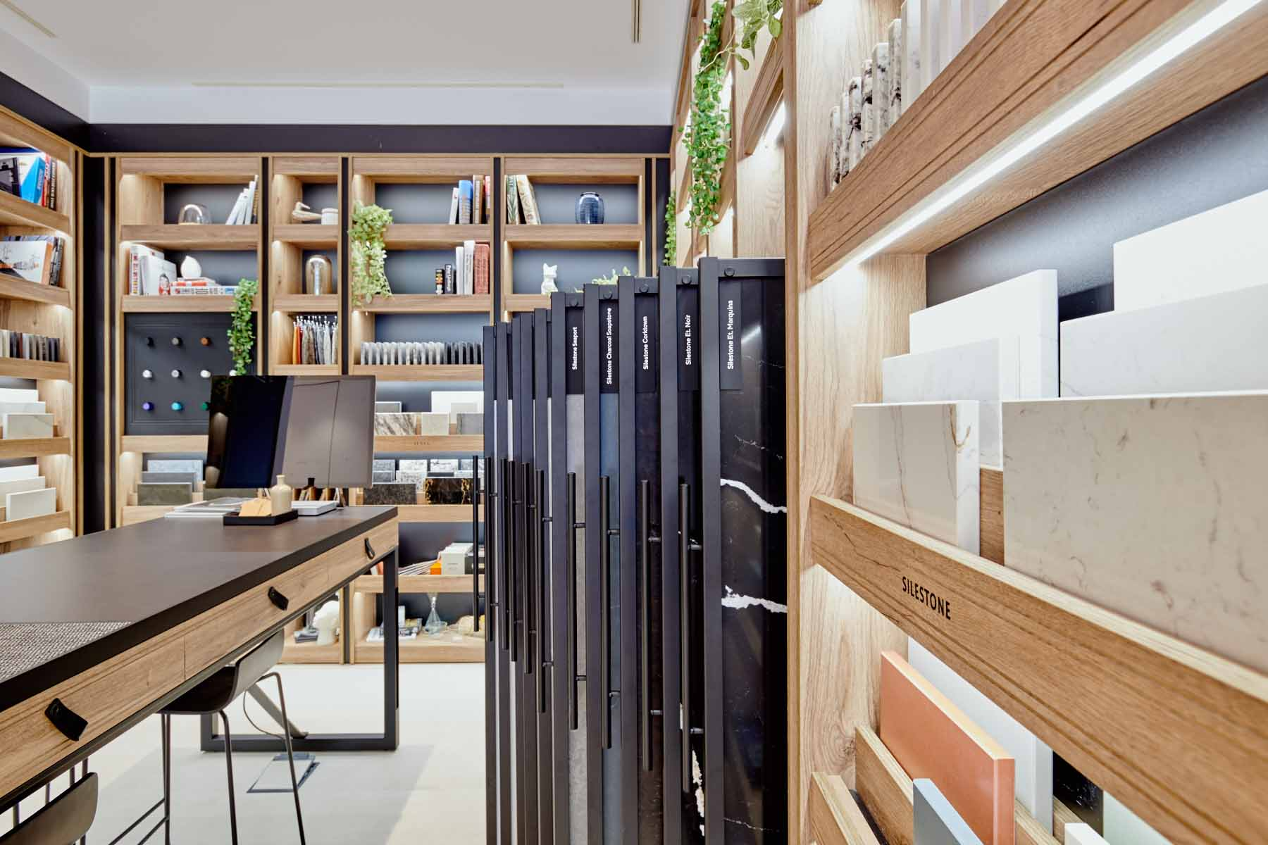

Cocina

La nueva cocina de Cosentino City Madrid presenta un estilo mucho más visual, ligero y natural, basado en la combinación de tonos claros y oscuros. En esta transformación ha sido clave la delgadez, ligereza y fácil utilización en mobiliario del revolucionario grosor Dekton® Slim de tan solo 4 mm. Uso de este espesor se ha hecho en el frente que alberga los electrodomésticos y todo el mobiliario trasero, en el color natural Dekton® Eter (oscuro), y en la columna y techo que acoge la campana extractora, esta vez en color Dekton® Craftizen Albarium (claro).

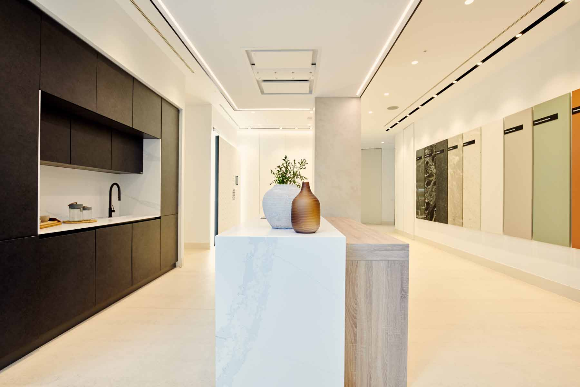

La imponente isla central y la zona del fregadero se revisten ahora con el nuevo color Silestone® Ethereal Dusk, de aspecto urbano, fondo blanco y tono azulado en sus vetas. Una barra de madera de roble se convierte en la mejor aliada para culminar el bello y elegante juego de tonos y colores. Frente a la cocina, tablas de Silestone® y Sensa by Cosentino ® decoran la pared, armonizando el espacio.

En un anexo de la cocina se ubica la “Digital Experience”, una gran superficie vertical donde a través de la realidad aumentada el usuario puede diseñar ambientes completos de cocina, baño y fachada en 3D y con todas las posibilidades arquitectónicas y estéticas que ofrecen las superficies by Cosentino. La total personalización cobra vida con esta experiencia digital.

Sala de eventos

Además de su digitalización, uno de los objetivos del proyecto ha sido crear espacios polivalentes y adaptables al desarrollo de cualquier tipo de acción o iniciativa. El área destinada a presentaciones, aulas, eventos y formaciones destaca por su diseño, capacidad expositiva y digitalización. Aquí se ubica la zona “Dekton Façade” que muestra dos réplicas de fachadas ventiladas reales y elaboradas en Dekton®. Ambas fachadas están dotadas con sistemas tecnológicos donde poder ver toda la información sobre el proyecto expuesto.

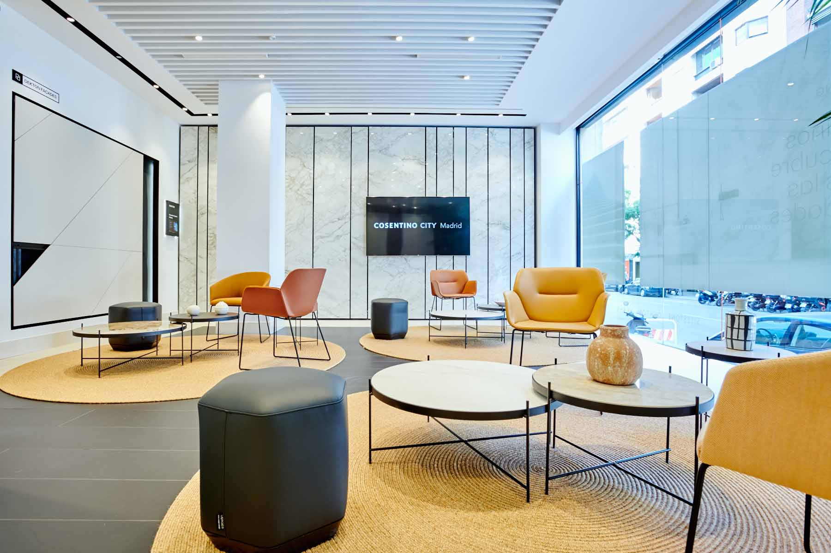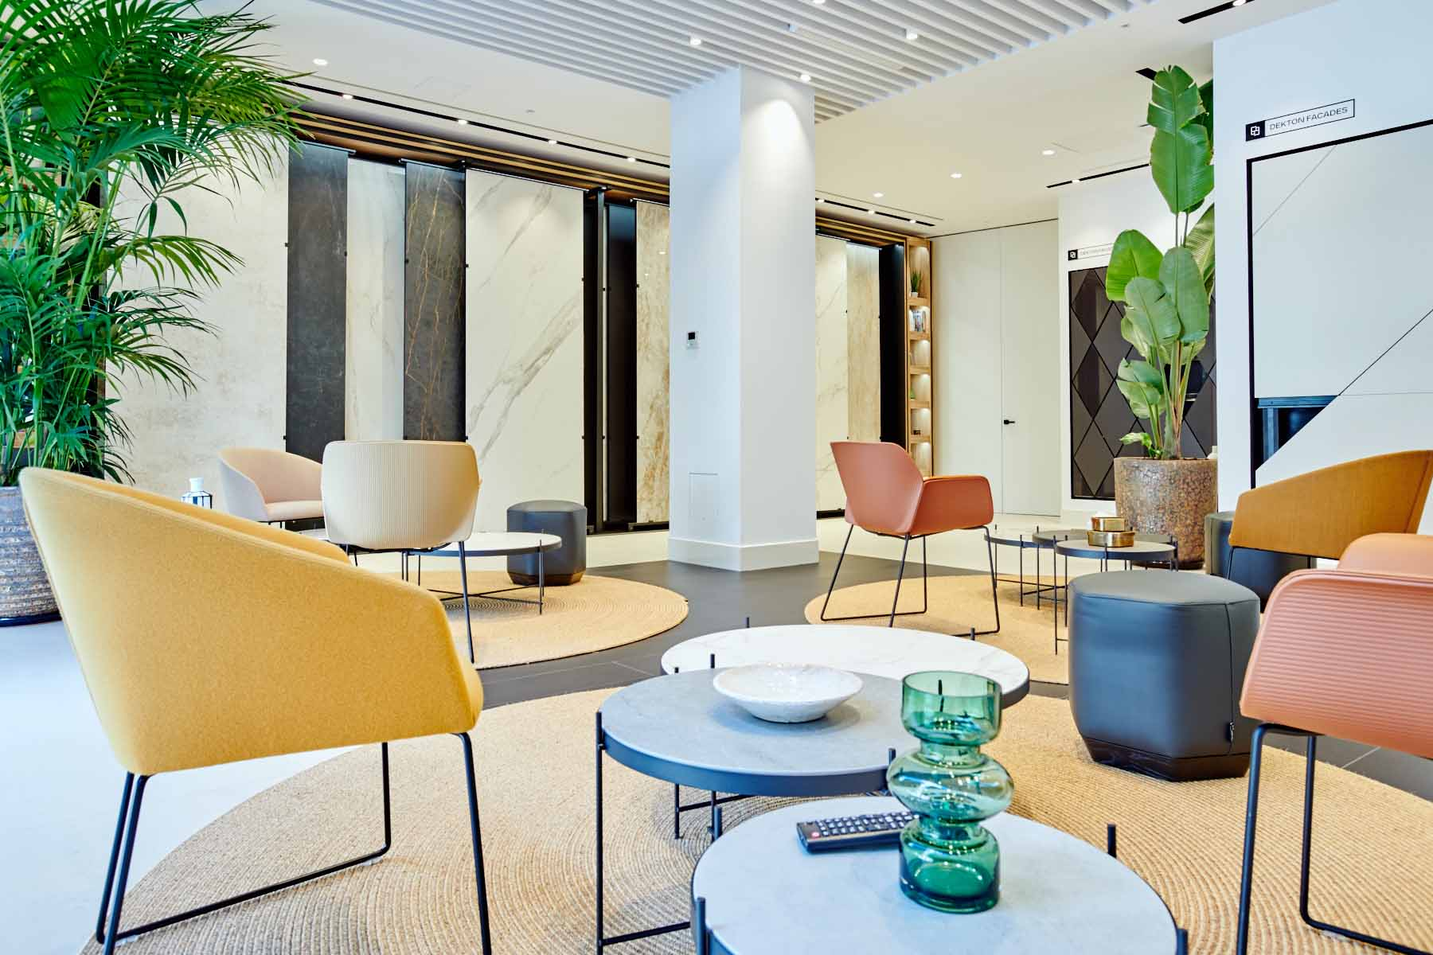

La pared principal de este espacio cuenta con una renovada fachada ventilada, elaborada en el brillante y escultórico color Dekton® Bergen. Frente a ella se incorpora un nuevo e impresionante expositor pivotante con 16 tablas de Dekton® en gran formato, con el que Cosentino actualiza su forma de mostrar al visitante sus colores.

Con el mobiliario seleccionado se logra esa imagen ligera, amplia, natural e industrial que se buscaba. Toques metálicos en mesas y sillas, tonos neutros en telas y alfombras, y toques verdes con grandes plantas artificiales otorgan vida al espacio.

Hall y recepción

La bienvenida a Cosentino City Madrid la da un hall y una recepción que manifiestan un gran cambio a nivel estético y cromático. Aquí el minimalismo cede paso a elementos llamativos, a la versatilidad en materiales, a texturas únicas, a la naturaleza y a la digitalización, que juega sin duda un papel protagonista. Nada más llegar a Cosentino City Madrid, el visitante puede ver la “Digital Slab”, una impactante galería virtual que permite visualizar una tabla de gran formato en todos los colores del porfolio de Cosentino. Los pilares que envuelven esta gran tabla digital son de Dekton®, color Craftizen Nacre, y a su lado se luce una tabla vertical real de Dekton® Laurent, cuyo juego de vetas no deja indiferente a nadie. La composición se completa con un elegante mueble de recepción cubierto de Dekton® Spectra y Dekton® Bromo, que origina un llamativo contraste brillo-mate.
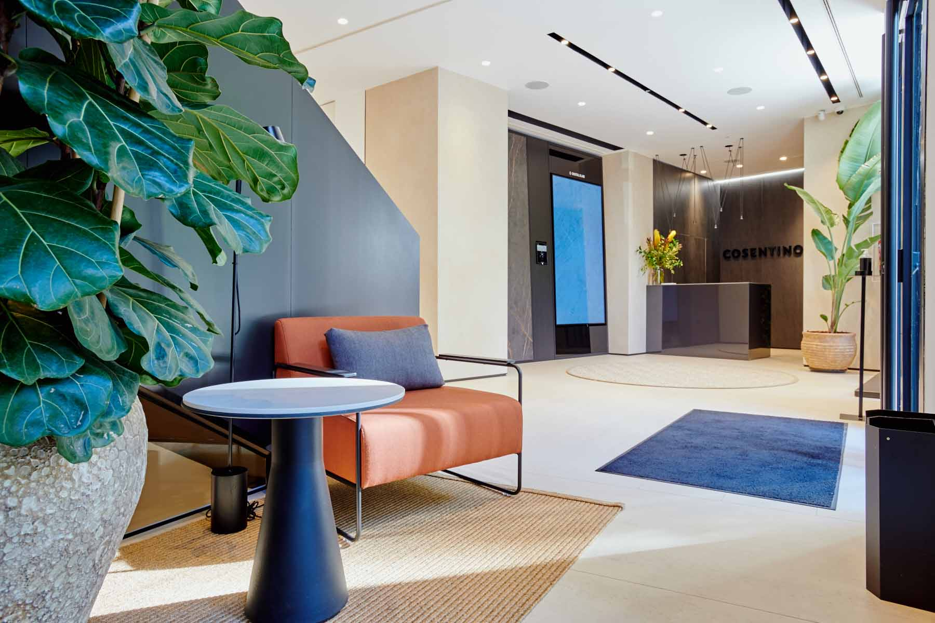

Para obtener continuidad visual en este ambiente, el color Dekton® Bromo da asimismo forma al armario de suelo a techo situado junto a la recepción, y a la pared trasera y ranurada, que aporta textura al entorno y muestra las posibilidades estéticas de un material como Dekton®.

Apostando por la biofilia en la decoración de interior, un elegante jardín vertical, elaborado con plantas preservadas, y la presencia de plantas de gran altura, como una Strelitzia y una Ficus Lyrata, aportan vida y color al conjunto. La combinación de alfombras elaboradas a partir de fibras naturales, con butacas, lámparas y focos de luz de estilo muy chic, es simplemente perfecta.
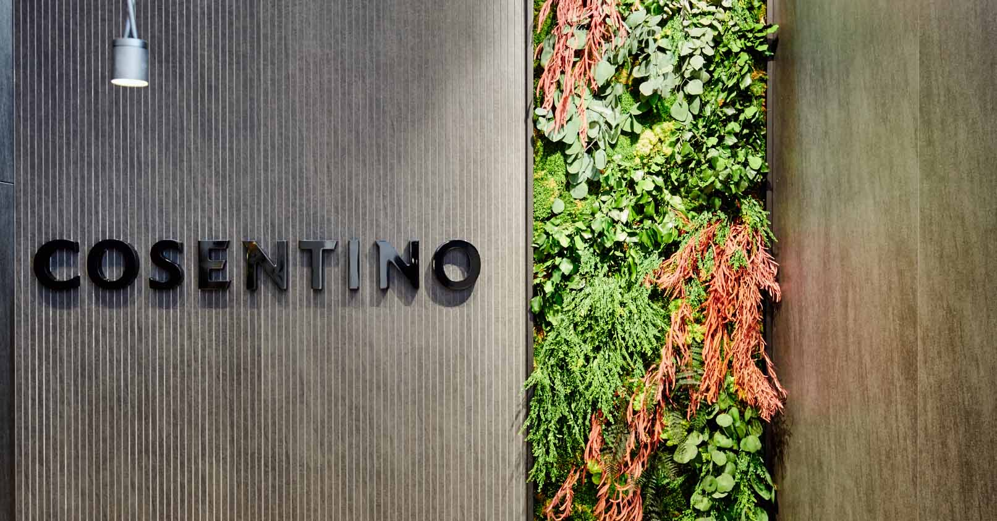

Baño

Más luminoso, espacioso y fresco, así es el nuevo baño de Cosentino City Madrid, donde la reciente serie Silestone® Sunlit Days, inspirada en el mediterráneo, está muy presente. El tono azulado Cala Blue de esta colección, utilizado en la columna y frente del mueble, contrasta con el blanco de las enormes puertas y el imperioso lavabo Evita de Silestone®.

La geometría es una seña de identidad en el espacio, ya que el espejo está formado por dos formas circulares, una de ellas es el propio cristal-espejo y el otro está realizado en la superficie Dekton®, color Vera, destacando una vez más la versatilidad de los materiales de Cosentino. Las paredes se revisten de Dekton®, color Craftizen Albarium, con el que se incentiva el ambiente mediterráneo, y Dekton® Entzo, que enamora por su llamativo juego y color de vetas. La elección de elementos decorativos, donde destaca una jardinera junto al lavabo, aporta frescura y elegancia al diseño.

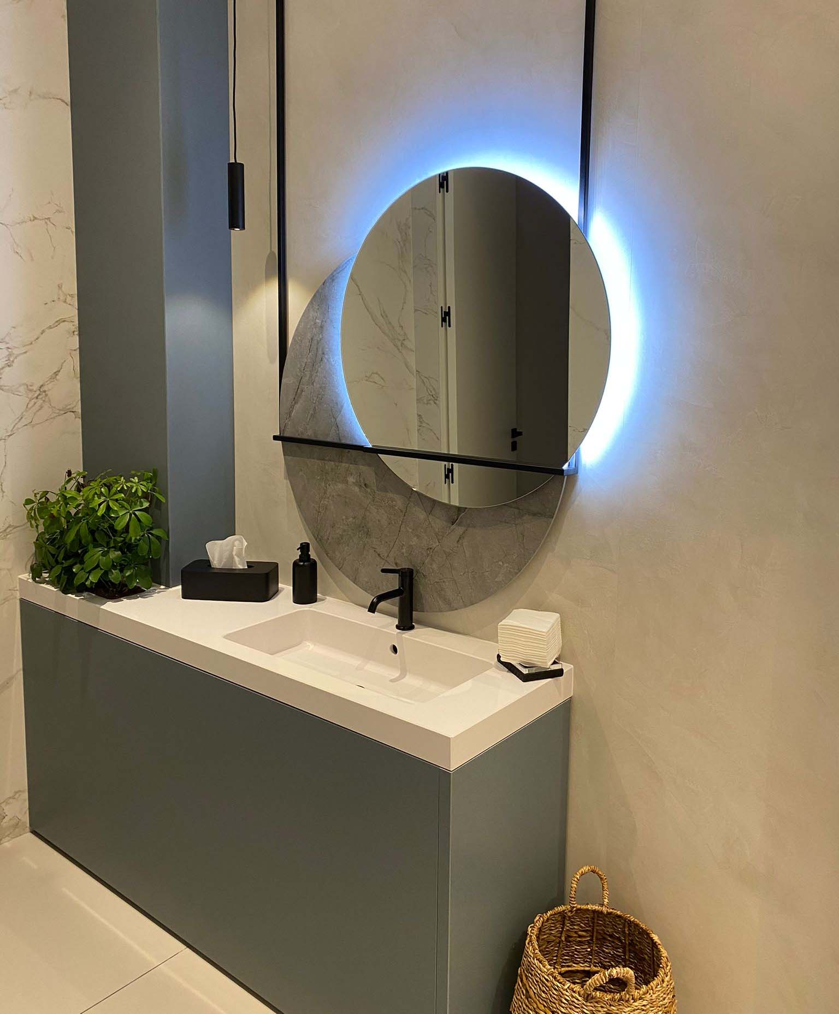

Para lograr este flamante resultado estético, Cosentino City Madrid cuenta en su interior con productos de firmas tan destacadas como Andreu World, Gancedo, Naturtex, Vergés, VertiArte, Häfele, Antalia y Hansgrohe.

Cosentino City Madrid ha celebrado en 2021 su cuarto aniversario con exitosas cifras de eventos realizados y personas atendidas. Su nuevo look & feel llega para seguir conquistando a los profesionales del sector y al público general, y convertirse en el primer paso de importantes y futuros proyectos arquitectónicos y de diseño.

Sobre Grupo Cosentino

Grupo Cosentino es una compañía global, española y de propiedad familiar, que produce y distribuye superficies innovadoras de alto valor para el mundo de la arquitectura y el diseño. Como empresa líder, imagina y anticipa junto con sus clientes y socios, soluciones que proporcionan diseño, valor e inspiran la vida de las personas. Este objetivo es posible gracias a marcas pioneras y líderes en sus respectivos segmentos tales como Silestone®, Dekton® o Sensa by Cosentino®, superficies innovadoras que permiten crear ambientes y diseños únicos para el hogar y los espacios públicos.

El grupo basa su desarrollo en la expansión internacional, un innovador programa de investigación y desarrollo, el respeto por el medio ambiente y la sostenibilidad, y su compromiso corporativo permanente con la sociedad y las comunidades locales donde está presente, la formación, la igualdad, la seguridad y la salud laboral.

Grupo Cosentino distribuye sus productos y marcas en más de 110 países desde su sede central en Almería (España). En la actualidad, la multinacional cuenta con implantación en 40 países, y posee filiales o activos propios comerciales en 30 de ellos. La multinacional cuenta con 8 fábricas de producción (7 en Almería (España) y 1 en Brasil), 1 Centro Logístico Inteligente en España, y más de 140 instalaciones comerciales y de distribución repartidas por todo el mundo. Más del 90% de la facturación de Grupo Cosentino se genera en los mercados internacionales. www.cosentino.com/es

